L’ASCE 31 vous propose une activité badminton ... à moins de 3 minutes à pied de la cité !
Tous les lundis entre 12h et 14h, vous pouvez désormais venir taper dans le volant.
Les locaux de l'ASEAT (rue d’Oran) vous accueillent dans leur complexe avec vestiaires, douches et sanitaires.
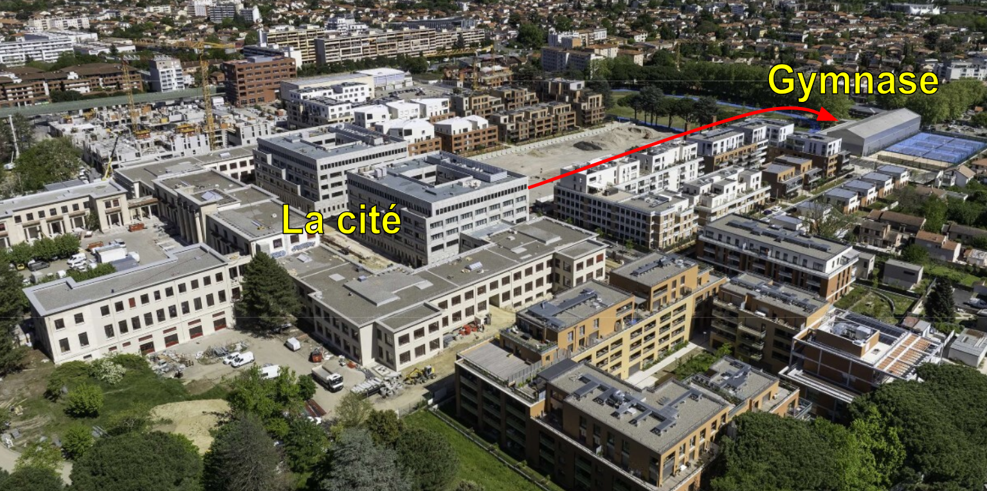
Excellent défouloir, le badminton un très bon moyen de relâcher la pression et de se dépenser !
Joueurs débutants comme confirmés sont les bienvenus.
Si la section vous intéresse, n'hésitez pas à interpeller le responsable de la section, Thomas,
thomas.leduc@developpement-durable.gouv.fr ou 06 62 95 48 04

Les infos pratiques

♦ Déroulement de la séance :
L’activité se déroule en toute autonomie.
Vous pouvez venir librement entre 12h et 14h les lundis pour jouer 30 minutes, 1 heure, 2 heures …
Nous vous invitons toute de même à réaliser un bon échauffement afin de débuter la séance pour éviter les pépins : réveil musculaire et mobilité articulaire au minimum.

Selon l’affluence, et pour que chacun profite du jeu, nous vous remercions de faire tourner les participants entre vos parties, et de privilégier le double !
Petit tips pour les amateurs de simple : à partir de 13h, l’appel de la cantine aura eu raison du plus grand nombre ;)

♦ Matériel :
Chacun vient avec sa raquette, l’ASCE s’occupe des volants.
Des chaussures de salle sont demandées afin ne pas endommager le revêtement de la salle (ou a minima des chaussures de sport propres, attention aux cailloux sous la semelle).
En cas d’oubli ou pour ceux qui souhaiteraient faire un simple essai, quelques raquettes de dépannage sont disponibles.
♦ Cotisation :

Pré-requis pour participer à l’activité : être adhérent à l'ASCE31.
→ A l’année
Une participation de 100€ par an est demandée.
→ ou à la carte
Période | Sep – Oct – Nov | Déc – Janv – Fév | Mars – Avril – Mai | Juin – Juillet – Août
Montant | 30€ | 30€ | 30€ | 30€
Le règlement de cette cotisation s’effectue sur l'espace PayAsso de l'ASCE :
https://www.payasso.fr/asce-31/page-de-paiement-montant-libre

♦ Accès aux terrains :
L'entrée aux terrains et aux vestiaires se fait sur présentation d’un Qr Code qui vous est transmis lors de votre inscription.

A bientôt sur le terrain !


